**HU-MID-NYA-003- Editar Novedades y Alertas**

|  |
| --- |
| Historia de Usuario |
| Como usuario con **perfil** **autorizado** quiero editar una “Notificacion” para el sistema “Módulo Integral de Descuentos y cuenta corrientes” de la Caja de Jubilaciones, pensiones y retiros de Córdoba. |
| **Descripción** |

El usuario con perfil autorizado accede desde la bandeja de notificaciones (HU-MID-NYE-004- Bandeja de notificaciones) y en la grilla de notificaciones desde la columna de acciones, hará clic en el icono  .

El sistema visualizará en los datos de la “Notificacion” (en solapas?) y permitirá editar los siguientes datos:

Información Básica:

* Tipo de entidad*.
* Condición

Los datos que se permitirán editar son los siguientes:

* Tipo de entidad, condición.

Cada vez que se modifique información deberá registrarse Usuario/Fecha-hora, y permitir llevar historial.

Una vez que el usuario con perfil autorizado ha completado los datos requeridos, realiza clic en el botón “Guardar” del sistema para efectuar el registro de la actualización correspondiente.

|  |
| --- |
| Criterios de aceptación |
| 1. Cumplir con los criterios definidos en el documento de estilo. |
| 1. Para editar una entidad se necesitará el código correspondiente |
| 1. El CUIT ingresado debe corresponderse con el ingresado en CIDI. |
|  |
|  |
|  |
|  |
|  |
|  |
|  |
|  |
|  |
|  |
|  |

## **PROTOTIPO DE INTERFAZ**

**Bandeja de Notificaciones:**

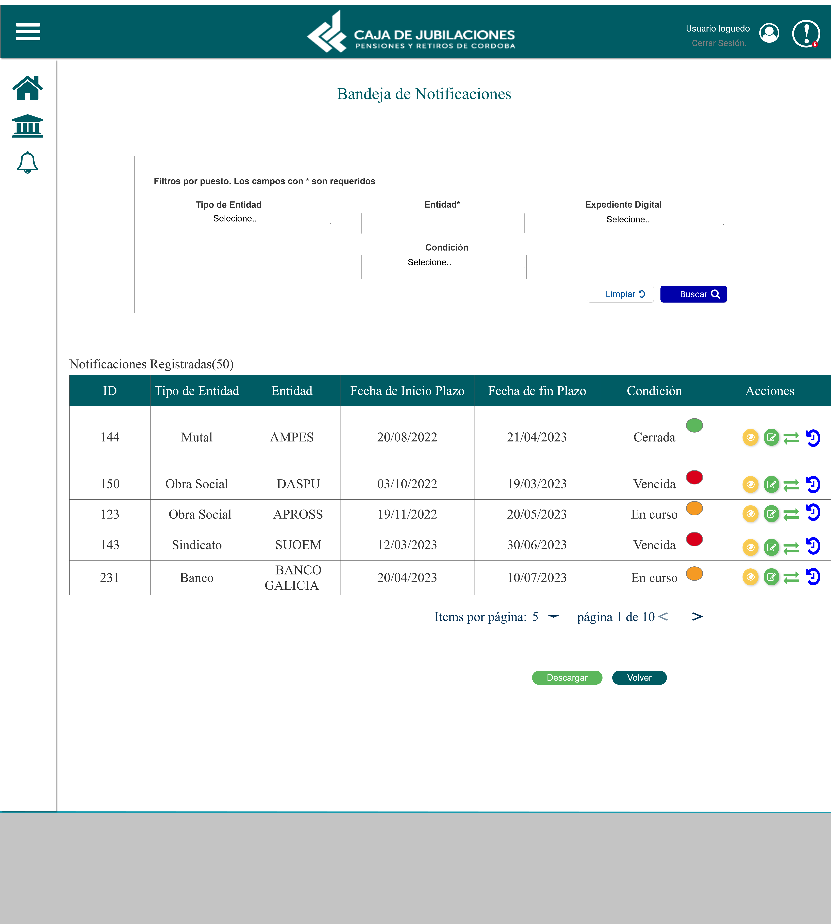

**Elementos del prototipo:**

|  |  |  |
| --- | --- | --- |
| Campos de los Filtros/  a ingresar | Acción | Descripción |
|  |  |  |
|  |  |  |
|  |  |  |
|  |  |  |
|  |  |  |
|  |  |  |
|  |  |  |
|  |  |  |
|  |  |  |
|  |  |  |
|  |  |  |
|  |  |  |
|  |  |  |
| Otros elementos | Acción | Descripción |
|  |  |  |
|  |  |  |
|  |  |  |

**DATOS A REGISTRAR**

DER

(registro para el empleado seleccionado por el usuario autorizado)

|  |  |
| --- | --- |
| **Nombre Atributo** | **Valor Atributo** |
|  |  |
|  |  |
|  |  |
|  |  |
|  |  |
|  |  |

Tabla_auditoría

|  |  |
| --- | --- |
| **Nombre Atributo** | **Valor Atributo** |
|  |  |
|  |  |
|  |  |

## **DIAGRAMAS**

No aplica

## **SALIDAS IMPRESAS**

No aplica

# **HISTORIAL DE CAMBIOS**

|  |  |  |  |
| --- | --- | --- | --- |
| **Versión** | **Fecha** | **Breve Descripción** | **Nombre del Autor** |
| 1.0 | 08/05/2023 | Creación del documento | HuelvaBelen |
| 1.1 |  |  |  |